办公用品

一 、概况
湖南安全技术职业学院(长沙煤矿安全技术培训中心)选择一家 办公用品店购买袋子、笔、笔记本。数量30-200套/次，每年采购量 为100-200次。

二、基本要求
1、供应商必须是在中华人民共和国境内注册登记的法人、其他组织或者自然人，且应当符合《政府采购法》第二十二条第一款的规定，即：
(1)具有独立承担民事责任的能力；
(2)具有良好的商业信誉和健全的财务会计制度；
(3)具有履行合同所必需的设备和专业技术能力；
(4)有依法缴纳税收和社会保障资金的良好记录；
(5)参加政府采购活动前三年内，在经营活动中没有重大违法记录；
(6)法律、行政法规规定的其他条件。
2、服务要求：
(1)交货时间：中标单位必须在24小时内响应并送货上门(长沙市内送货服务相关费用由乙方承担),如不能及时送货，所造成的损失有中标单位负责。
(2)保证交付产品需与提供样品一致，供应商需承诺如有质量问题将在24小时内免费更换。
(3)中标单位必须将货物样品在中标之后，签订合同之前送达甲方指定交货地点。每次货物质量不低于样品质量。

二、具体要求

序号 | 商品名称 | 产品参数 | 品牌 | 最高单价  (元) | 备 注
袋子
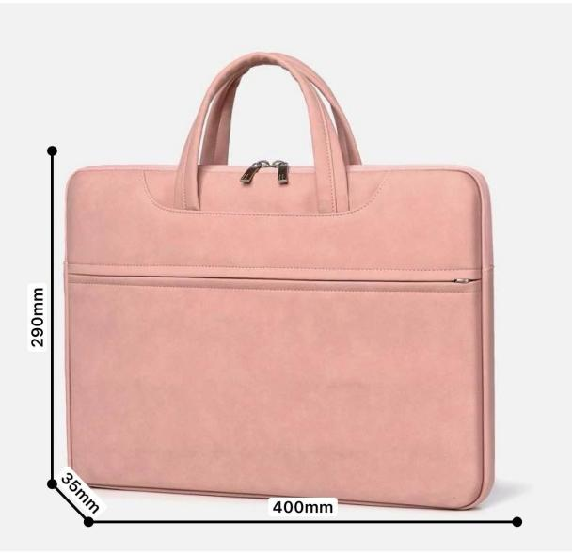  1 | 290mm  400mm | 全开合PU羊巴阁手提包，多层收纳，毛绒内仓。设计带学院LOGO | 斯莫尔  爱牧格M | 30 | 印学院logo
2 | 290mm  400mm  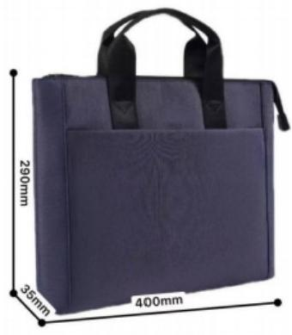 | 雪丽丝布手提袋，外带内胆。设计带学院LOGO | 斯莫尔  爱牧格M | 30 | 印学院logo
3 | 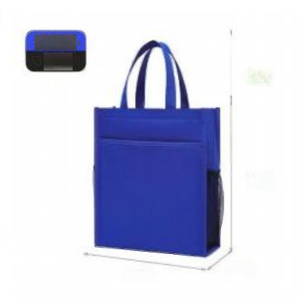  宝蓝色  小号  15CM  32CM  12CM  28CM | 手提式公文包  470*280*120mm  牛津布 | 斯莫尔  爱牧格M | 8 | 印学院logo
4 | 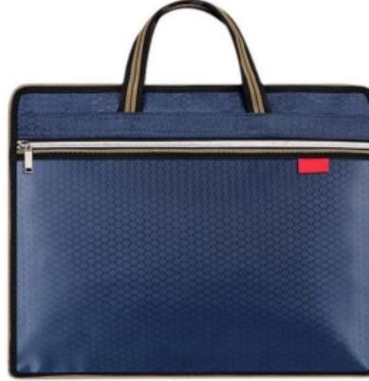 | 牛津布面料手提袋，外带内胆(发泡布)，设计带学院LOGO | 斯莫尔  爱牧格M | 8 | 印学院logo
5 | 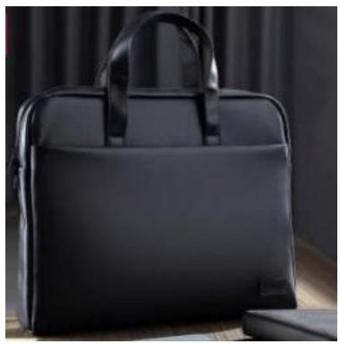 | 手提式公文包  385*285*50mm  PU面料 | 融智雅  昂特 | 30 | 印学院logo

序号 | 商品名称 | 产品参数 | 品牌 |  | 单价 (元) | 备注
笔
6 | 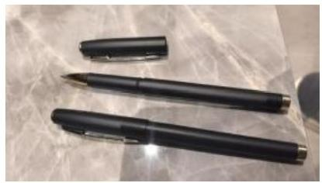 | 拔帽款0.5mm | 东裕  得力 | 2.5 |  | 印学院1ogo
7 | 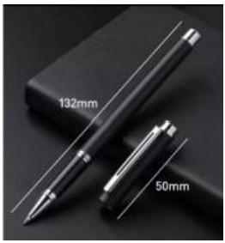 | 黑色磨砂笔杆0.5mm | 晨光  毕加索 | 2.5 |  | 印学院logo
8 | 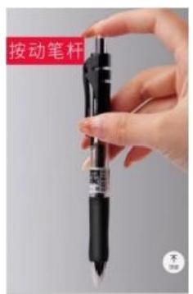  按动笔杆 | 0.5mm按压式  签字笔 | 晨光  得力 | 2.5 |  | 印学院1ogo
9 | 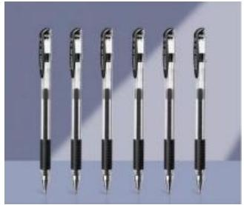 | 拔帽款0.5mm  黑色子弹头 | 晨光  得力 | 2.5 |  | 印学院logo

序号 | 商品名称 | 产品参数 | 品牌 | 单价 (元) | 备注
 |  | 笔记本
10 | 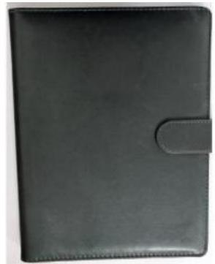 | 尺寸：185*260mm  内芯纸：80克象牙白，双面黑白印刷，200P,8P彩色印刷，100g铜板纸  外壳材料：变色皮  工艺：烫银12cm²压型、内衬2.0灰板，双包边，踩随色线带笔塔和磁铁塔口(塔口围边踩线)订九孔夹子(直径1.5cm铁夹) | 得力  齐心 | 8 | 封面  烫银  学院  LOGO
11 | 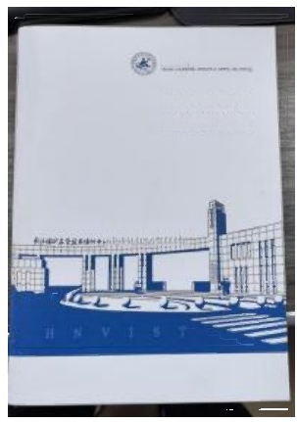  N 牛 4 比 上 4 7 线  选 6 灰 L 为 人 ·5可  0 接 | 尺寸：210*297mm  内芯纸：100克象牙白，双面黑白印刷，100页/本，8P彩页，100g铜板纸  封面：300克特种纸双面印刷，压纹  装订：锁线胶装 | 齐心  得力 | 8 | 封面  烫银  学院  LOGO

12 | 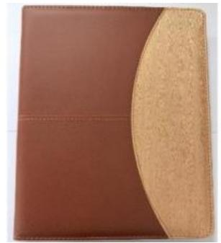 | 尺寸：170*240mm  内芯纸：80克象牙白，双面黑白印刷，200P,8P彩色印刷，100g铜板纸  外壳材料：棕色变色皮(拼色)  工艺：压凹12cm²,单包边，内衬2.0灰板，贴海棉，封面2种变色皮拼一起踩线，四周踩线，套壳 | 得  力  齐心 | 8 | 封面  压凹  学院  LOGO
13 | 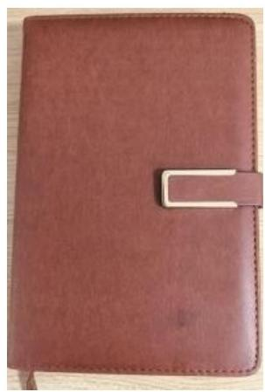 | 尺寸：210*290mm  内芯纸：100克象牙白，双面黑白印刷，100P,8P彩色印刷，100g铜板纸  外壳材料：咖啡色变色皮  工艺：压凹12cm²,单包边，内衬2.0灰板，封二带名片口袋，套壳，正面带磁铁装饰扣，带笔套 | 得力  齐心 | 8 | 封面  压凹  学院  LOGO

14 |  | 尺寸：170*240mm  内芯纸：100克象牙白，双面黑白印刷，100页/本，8P彩色印刷，100g铜板纸  外壳材料：蓝色变色皮反面裱PE片  工艺：压凹10cm²,皮子四周油边，内芯边面上 | 得力  齐心 | 8 | 封面  压凹  学院  LOGO
以上14件产品单价合计：大写 壹佰伍拾陆元 (小写 156 元 )

以上报价为含税价格，所有合计报价之和最低为成交供应商，采购人根据实际需要采购数量进行结算。

